**新桥街道中心幼儿园小四班幼儿活动状况记录表**

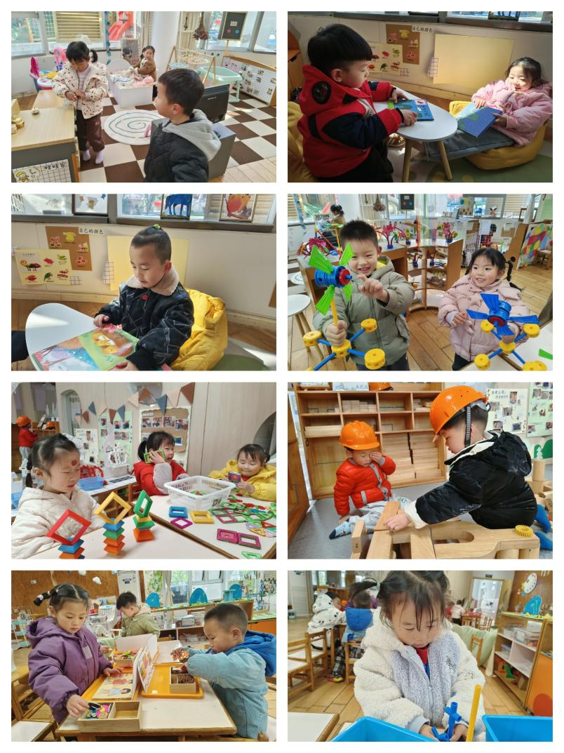 2025.3.18

**来园情况：**

今日我们小四班来园22人，2位小朋友事假。

今天小朋友都能高高兴兴进入班级，能选择自己喜欢的游戏进行游戏，大家很棒哦。

**区域游戏：**

今日区域游戏时间，孩子们依据个人喜好挑选了心仪的游戏，并且能够遵循游戏规则进行探索。

在娃娃家，几位小朋友正忙碌地为他们的玩具宝宝洗澡、更换衣物；而在益智区，孩子们则全神贯注于创意衣服游戏和糖果配对游戏。建构区中，鲁班塔和磁力片游戏吸引了另一组小朋友的目光。万能工匠的孩子们则在制作风车。而在图书区孩子们则在认真看书……

**集体活动及生活活动情况：**

**语言：孤独的小熊**

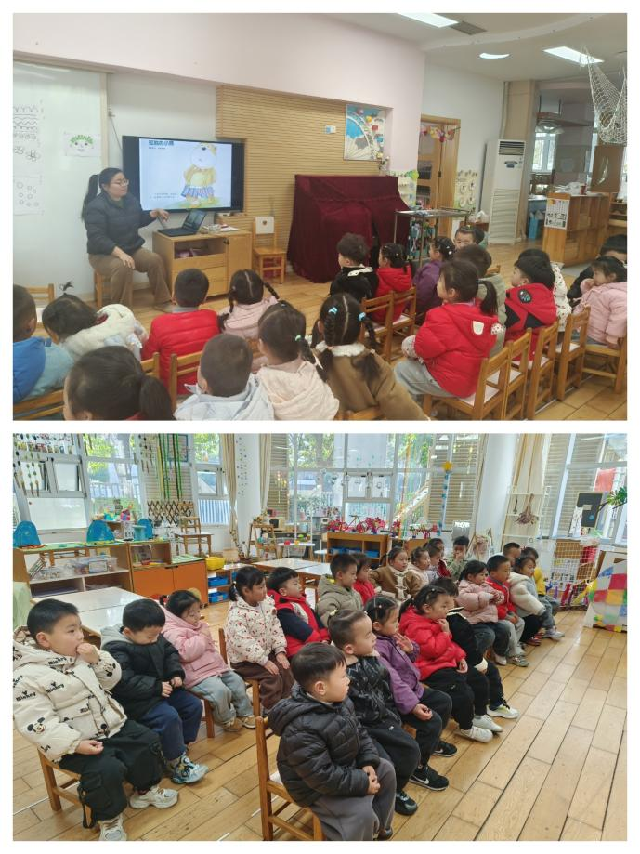《孤独的小熊》是一篇富有情感色彩的童话故事，讲述了一只小熊在森林中感到孤独，最终通过与其它动物的交往找到朋友的故事。小班幼儿开始表现出对同伴的关注，他们开始在日常生活中学习如何与他人交往。通过这个故事，幼儿可以学习到如何表达情感、理解友谊的重要性以及如何与他人建立联系。

在日常游戏中，我们常常听到幼儿在游戏时会因为某些原因发表一些言论“你是我的好朋友”“你不是我的好朋友”，孩子们只关注自己情绪的发泄，很少关注别人的情绪。通过这个故事，幼儿可以学会识别和表达自己的情感，同时理解他人的感受，从而促进情感与社会性的发展。在活动中**刘语辰、冯育泽、宋陈凯、汤语桐、黄宇骞、薛宇程、刘瑞麟、陆博渊、韩雨彤、李泓硕、高蝶珺、万弘一、谌昱昕、顾奕凯、代霄、张艺彤、吴沐萱、吴沐泽、刘芊雅、孙堇禾、刘若熙**理解故事内容，体会小熊孤独和快乐的情绪；知道用微笑、拥抱等方式能够亲近朋友，尝试交到更多朋友。

1.午餐情况：

今天的午饭吃的是三文鱼烩饭，喝的是马兰头肉圆汤。

2.午睡情况：

午睡时，**万弘一、李泓硕**入睡比较晚，大家需要调整孩子的作息时间哦！

**家园合作：**

1.各位家长，大家可以前往《一起长大》app看看成长册 小朋友的活动不管是家里的还是学校的 都会在成长册里显示哟 这样以后就能经常翻阅宝贝的成长经历了…